#### 财务会计制度备案

【业务概述】

从事生产、经营的纳税人应当自领取税务登记证件之日起15日内，将其财务、会计制度或者财务、会计处理办法等信息报送税务机关备案；纳税人使用计算机记账的，还应在使用前将会计电算化系统的会计核算软件、使用说明书及有关资料报送主管税务机关备案。

【操作步骤】

1. **进入界面**

功能入口：【办税桌面】🡪【我要办税】🡪【[综合信息报告](http://86.100.14.232/bszm-web/apps/views/publicPage/menuFunctions.html?type=wybs&userType=01&id=&menuId=2120201#menu-2120201)】🡪【制度信息报告】🡪【财务会计制度备案】

**2.填写申请表**

（1）界面自动显示纳税人识别号和名称。

（2）财务会计制度等请选择的字段可以从下拉框选择。

（3）点击【下一步】，转到选择办理方式界面。

**2.填写申请表**

（1）界面自动显示纳税人识别号和名称。

（2）财务会计制度等请选择的字段可以从下拉框选择。

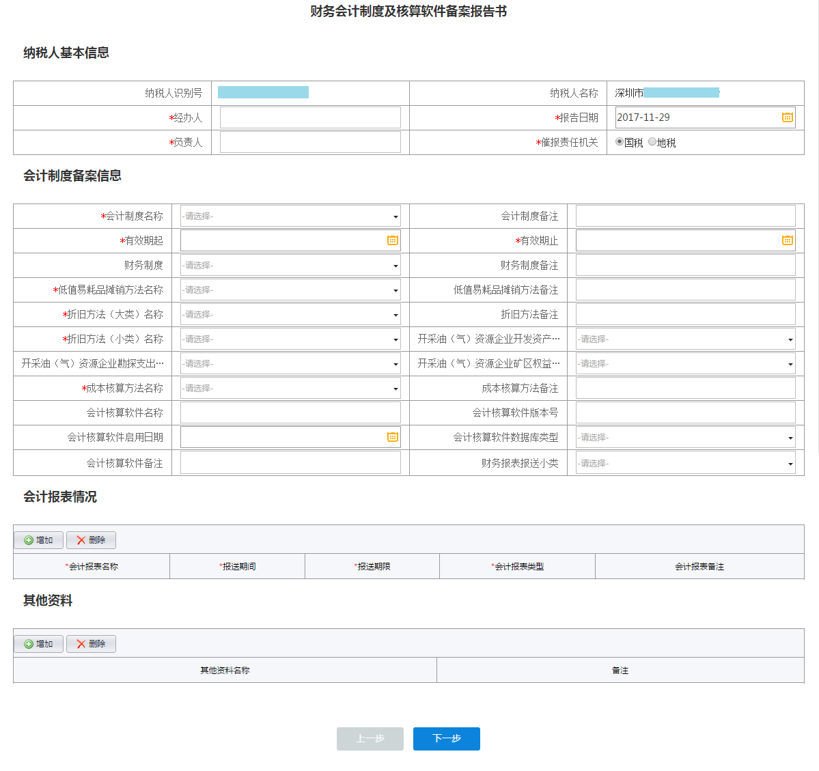

（3）点击【下一步】，转到选择办理方式界面。

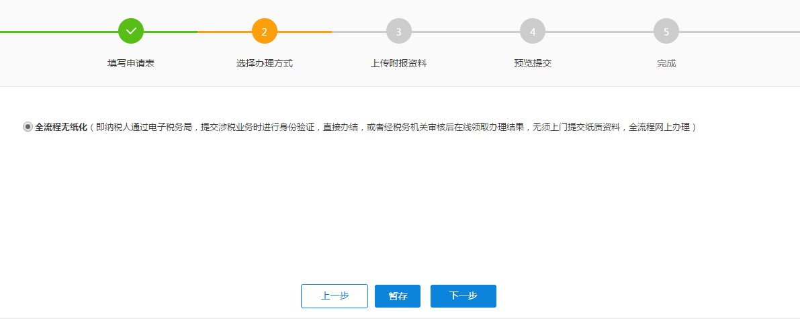

**3.上传附报资料**

此事项无附报资料

**4．预览提交**

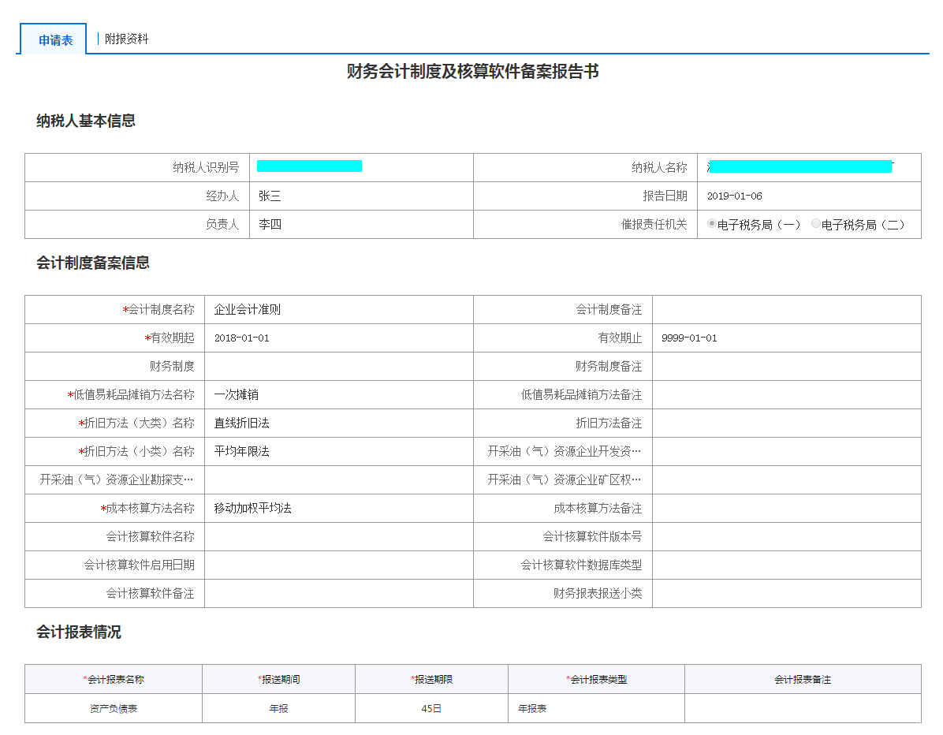

**5．完结**

点击【完结】按钮，关闭该界面。提交的申请表可在首页【文书结果查询及领取】模块进行查询、打印。